Lunes
27
de Septiembre

Cuarto de Primaria
Ciencias Naturales

¡A comer con colores y porciones!

Aprendizaje esperado: Explica las características equilibrada e inocua de la dieta, así como las del agua simple potable.

Énfasis: Explicar las características de una dieta equilibrada: consumo moderado de alimentos con una proporción adecuada de nutrimentos.

¿Qué vamos a aprender?

Aprenderás las características de una dieta equilibrada.

La semana anterior aprendiste que es importante que consumas una variedad de alimentos que te aporten todos los nutrientes que necesitas. Ya has estudiado el Plato del bien Comer, y sabes que debes consumir: frutas y verduras, cereales y tubérculos, así como leguminosas y alimentos de origen animal, también aprendiste que debes cuidar las porciones que comes de cada uno de ellos.

En esta sesión aprenderás cómo tener dieta equilibrada para que te mantengas sano y fuerte.

Para empezar, analiza la siguiente situación:

Erika y Alán son dos amigos que van a comer. Erika pidió solo verduras y agua y Alán pidió una hamburguesa con doble carne, refresco y helado tamaño grande.

Con lo que has aprendido hasta ahora sobre el Plato del Bien Comer, ¿Qué opinas de lo que comieron los dos amigos?

Recuerda que el Plato del Bien Comer está dividido en tres grandes grupos:

- Frutas y verduras.

- Cereales y tubérculos. Los cereales, son plantas que producen semillas en forma de granos de las que se hacen harinas y se utilizan para alimentarnos, por ejemplo, el maíz, el trigo, el arroz, la cebada, la avena y la cebada.
Los tubérculos son raíces gruesas, en los que se acumulan los nutrientes de algunas plantas, por ejemplos: la papa, el rábano, la zanahoria, la jícama.

- Leguminosas y alimentos de origen animal. Las leguminosas son semillas que se desarrollan en vainas, por ejemplo, los frijoles, lentejas, garbanzos, el cacahuate (también llamado maní), entre otros. Los alimentos de origen animal los conoces muy bien: carnes de aves (pollo y guajolote, por ejemplo), puercos, vacas, cabras.

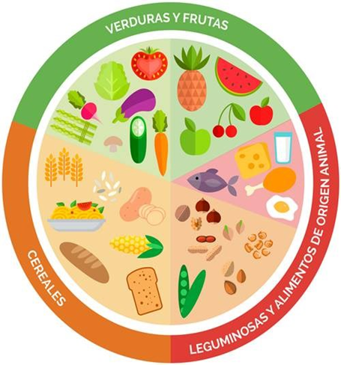

Recuerda que puedes consultar tu libro de texto de Ciencias Naturales de 3º grado, de la página 34 a 36, para estudiar este tema.

https://libros.conaliteg.gob.mx/20/P3CNA.htm?#page/34

Si no los tienes a la mano, puedes investigar en otros libros que tengas en tu casa o también en Internet. Revísalos para saber más sobre el tema.

¿Qué hacemos?

Para tener una vida saludable debes llevar una dieta equilibrada que te permita tener un estado óptimo de salud y lo más importante, para que puedas realizar con normalidad las actividades cotidianas.

La alimentación debe:

- Ser variada para cada persona según su edad y condición física; también depende del lugar donde se viva, sus tradiciones y productos disponibles.

- Respetar un orden, es decir el desayuno por la mañana, la comida por la tarde, la cena por la noche, se recomienda comer alguna fruta o semillas entre comidas (colaciones).

- Contener nutrimentos de varios grupos como vitaminas, minerales, carbohidratos y proteínas. Evitar alimentos que contengan sólo grasas o carbohidratos ya que no son nutritivos y se les conoce como alimentos chatarra (productos comestibles).

Las características de una dieta son:

- COMPLETA: consumir los tres grupos de alimentos.
- EQUILIBRADA: que los nutrimentos guarden las proporciones apropiadas entre sí.
- SEGURA: que su consumo no implique riesgos para la salud.
- SUFICIENTE: para cubrir las necesidades de todos los nutrimentos tanto en los niños y adultos para que su desarrollo sea sano.
- VARIADA: incluir diferentes alimentos de los grupos en la comida.
- ADECUADA: al gusto de la cultura de quienes la consumen y ajustadas a los recursos económicos.

Recuerda también que tus comidas deben estar acompañados de agua y fibra.

Es muy importante que recuerdes que una dieta se refiere a la mezcla de alimentos sólidos y líquidos que un individuo consume diariamente, pero para llevar una dieta equilibrada no se debe de comer en exceso, es por ello que es importante respetar las porciones de cada grupo de alimentos, ya que te aportarán la cantidad necesaria de energía para que tu organismo funcione correctamente.

Analiza con atención la siguiente tabla que muestra las calorías que te debe aportar cada una de las comidas que realizas en un día.

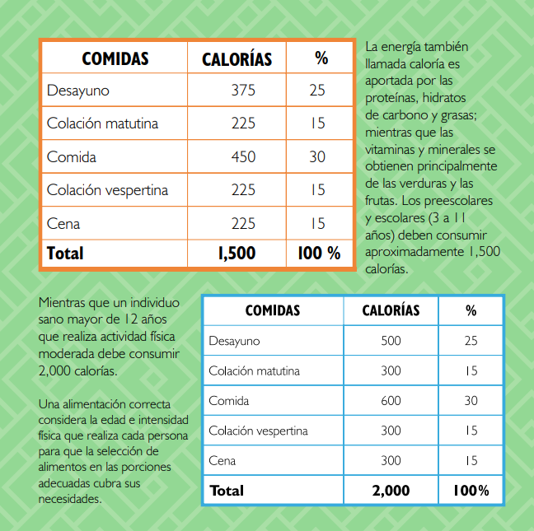

Como puedes observar en la tabla:

- La energía también llamada caloría es aportada por las proteínas, hidratos de carbono y grasas; mientras que las vitaminas y minerales se obtienen principalmente de las verduras y las frutas.
- Los preescolares y escolares (3 a 11 años) deben consumir aproximadamente 1,500 calorías diarias.

Para poder lograr la energía diaria es importante respetar las porciones de las mismas en cada grupo de alimentos. La porción es la cantidad de un alimento que integra cada platillo y que es consumida por una persona en un tiempo de comida (desayuno, comida, cena y colaciones)
Las porciones que cada persona necesita consumir dependen de su edad, sexo, peso, estatura, actividad física.

Es importante que planifiques la dieta que consumes diariamente, integrando los tipos de alimentos del Plato del Bien Comer. Platica con tu papá y mamá para que te ayuden a planear una dieta balanceada.

Observa los siguientes ejemplos de menús:

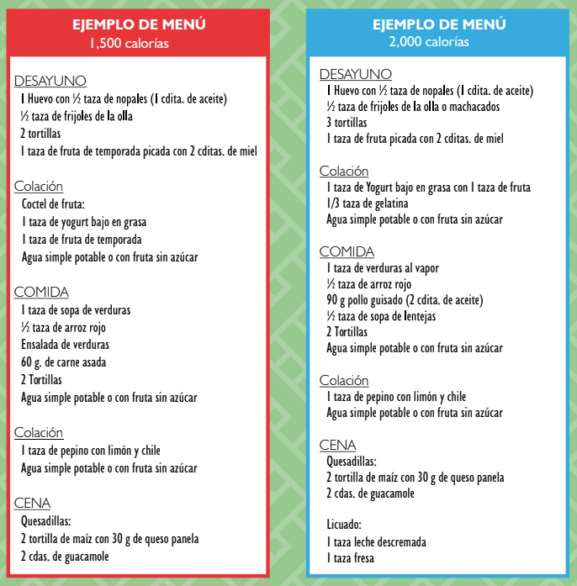

De acuerdo con lo que has leído y aprendido hasta ahora, ¿Cuál de estas dietas es la que te corresponde por ser un niño?

A ti te correspondería la que marca las 1500 calorías. Como te podrás dar cuenta, en la dieta se puede comer de todo, pero con las porciones correctas.

Es importante que sepas que no existen alimentos malos ni buenos, sino dietas poco sanas, ya que no se consume la cantidad correcta de alimentos en la proporción adecuada de forma permanente, también es importante que exista un equilibrio entre la energía que el cuerpo recibe a través de los alimentos y la energía que gasta al realizar sus funciones básicas y otras actividades.

Lee con atención, las siguientes recomendaciones para llevar una dieta balanceada.

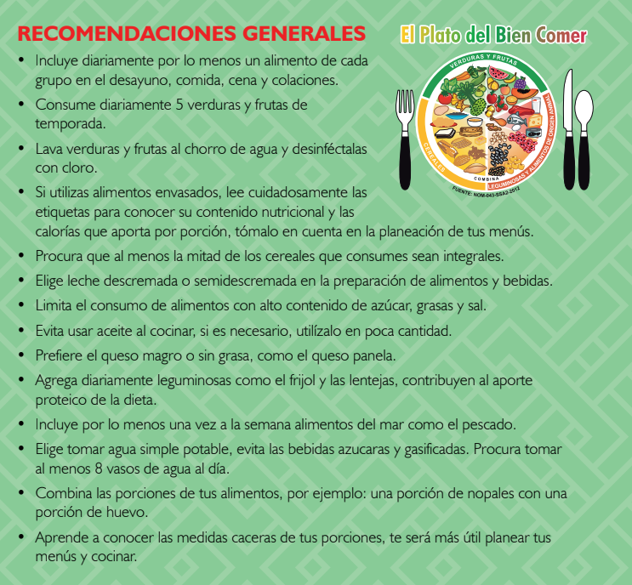

En el siguiente sitio podrás explorar el folleto “Porciones de alimentos” de la Secretaría de Salud, donde podrás saber más de las cantidades que debes consumir de cada alimento. Invita a tu papá y mamá a revisarlo juntos.

https://drive.google.com/file/d/1BC8AJ40MThGMMvYD_e0HjMSr56ha3iaS/view

El Reto de Hoy:

Una dieta balanceada.

Planifica junto con tu familia una dieta adecuada para todos. Respeten las porciones y consuman los tres grupos de alimentos del Plato del Bien Comer.

En el siguiente sitio encontrarás el documento “Guía de alimentos para la población mexicana”

http://www.imss.gob.mx/sites/all/statics/salud/guia-alimentos.pdf

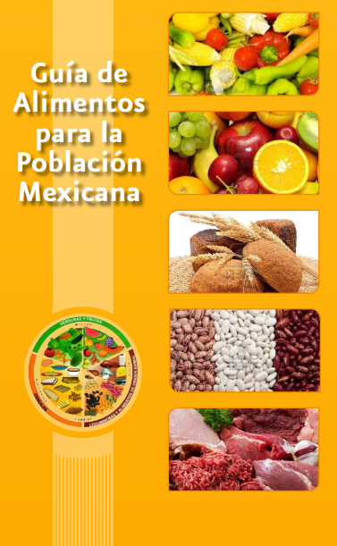

Revísalo junto con tu familia para que puedan planificar su dieta. Llevar una dieta balanceada traerá muchos beneficios para todos.

¡Buen trabajo!

Gracias por tu esfuerzo.

Para saber más:
Lecturas

https://www.conaliteg.sep.gob.mx/

